Pressemitteilung
Bad Laasphe,
22.04.2022

Autor:
Katrin Strübe

Anzahl Zeichen:
1.221 (inkl. Leerzeichen)

Betonschraube JC2 Plus 14
DIBt-zugelassen für die Wiederverwendung in Beton

Die ETA-zugelassene Betonschraube JC2 Plus für hohe Lasten ist zusammen mit der EJOT Prüfhülse vom DIBt für die Wiederverwendung zugelassen. Mithilfe der Hülse kann die Wiederverwendbarkeit der JC2 Plus Betonschraube der Größe 14 für temporäre Befestigungen wie Schalungen überprüft werden. Die Überprüfung hat vor jeder Wiederverwendung zu erfolgen. Wenn die Betonschraube die Prüfhülse durchdringen kann, darf das Produkt nicht mehr verwendet werden.

Die JC2 Plus hält auch bei relativ geringen Achs- und Randabständen hohen Belastungen stand. Betonschrauben sind demontierbar und eignen sich daher gut für temporäre Befestigungen wie die Montage von Schalungen und Gerüsten. Die JC2 Plus ist für sehr hohe Lasten ausgelegt. Die Größe 14 ist speziell für die Befestigung von Rohr- und Schalungsstützen ausgelegt.

Merkmale der JC2 Plus:
- Zwei zugelassene Setztiefen
- ETA für gerissenen und ungerissenen Beton
- Hohe Tragfähigkeiten
- Verbessertes Schneidverhalten
- Optimierte Spitzengeometrie erleichtert den Einbau
- Hergestellt in Finnland

Das vollständige Sortiment der JC2 Plus umfasst die Größen 8, 10 und 14. Die JC2 ist in der Größe 6 verfügbar.

Über EJOT®
Mit der Market Unit Construction bedient der Spezialist der Verbindungstechnik EJOT ausgewählte Marktsegmente der Baubranche. Hierzu zählen professionelle Anwendungen in der Außenhülle von Gebäuden und Verankerungslösungen von technischen Anlagen-Systemen im Gebäudeinneren. Hauptprodukte sind Bohr- und Dichtschrauben, Kunststoffdübel, chemische und mechanische Anker sowie Befestiger für Flachdächer und Solaranwendungen.
Ob beim Bau des höchsten Turms, der spektakulärsten Reaktor-Schutzhülle oder der südlichsten Polarstation der Welt – EJOT Kunden vertrauen auf langjähriges Expertenwissen rund um die Befestigungstechnik an Gebäuden.
EJOT – das sind mehr als 3.700 Mitarbeiter in 38 Landesgesellschaften mit über 24.000 Produkten und fast hundertjähriger Firmengeschichte.

www.ejot.de/bau

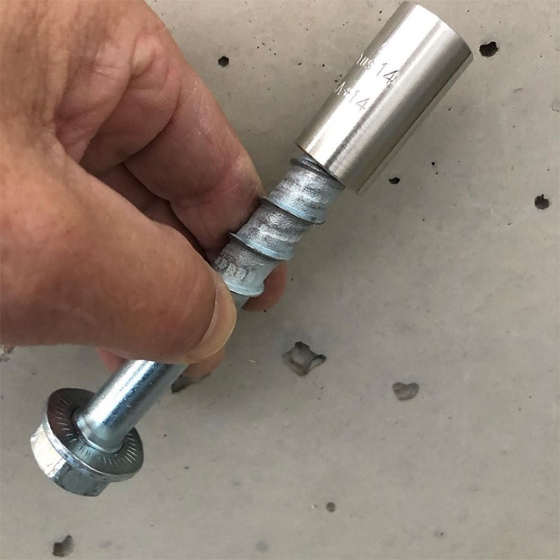
Bild:

Die ETA-zugelassene Betonschraube JC2 Plus für hohe Lasten ist zusammen mit der EJOT Prüfhülse vom DIBt für die Wiederverwendbarkeit zugelassen

Pressekontakt:

EJOT SE & Co. KG
Market Unit Construction

Katrin Strübe
Content Marketing Manager
In der Stockwiese 35
57334 Bad Laasphe

kstruebe@ejot.com
T +49 2752 908-7992
www.ejot.de/bau

